# 操作系统第二次作业

2016011977 蔡蕊蕊 中美

作业：有作业序列：作业A要求21K；作业B要求30K；作业C要求25K。

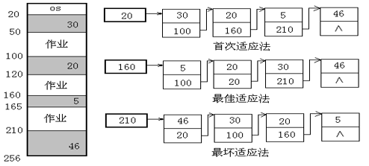

1. 首次适应法：要求空闲区按首址递增的次序组织空闲区表（队列）。
2. 分配作业A，按照首址递增找到地址为20，大小为30k的空闲区符合，故分配21k给作业A，地址由20k变成41k。如图：

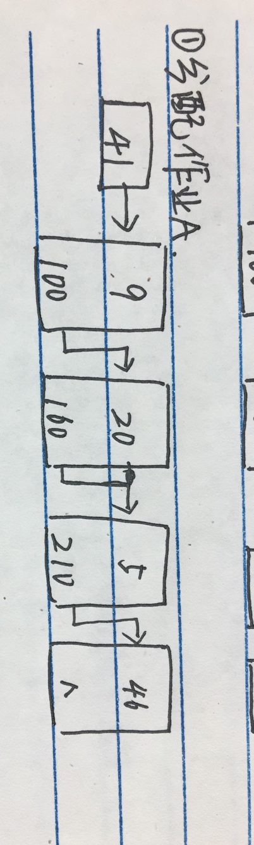

（2）分配作业B，按照首址递增找到地址为210，大小为46K的空闲区合适，故分配给作业B 30K，地址由210变为240；如图：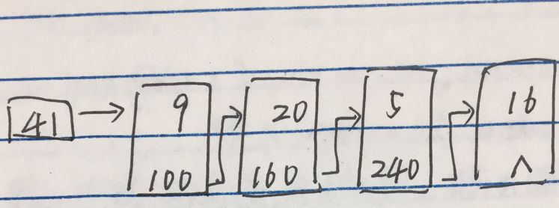

（3）在分配作业C时，由于找不到合适的区域分配，故分配失败。

2.最佳适应法：要求按空闲区从小到大的次序组成空闲区表（队列）。

（1）分配作业A，如图：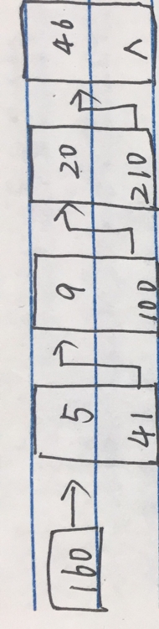

（2）分配作业B，如图：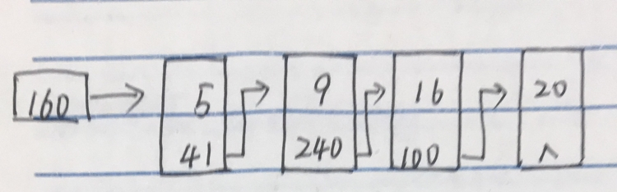

（3）分配作业C由于找不到可以分配给C的空闲区，故分配失败。

3.最坏适应法：要求空闲区按大小递减的顺序组织空闲列表（队列）。

（1）分配作业A，如图：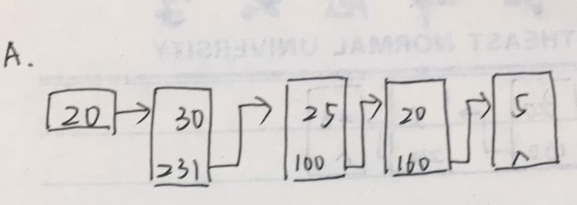

（2）分配作业B，如图：

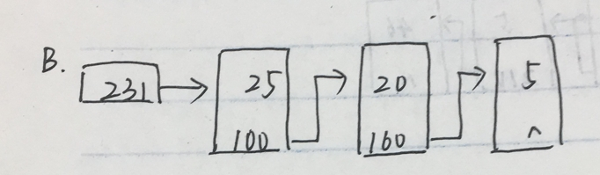

（3）分配作业C，如图：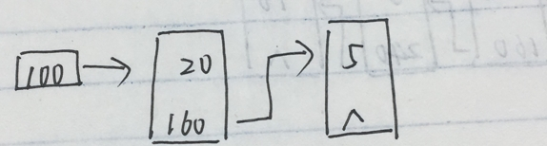

此时作业全部分配完成。

**故最坏适应法可以完成分配，而相较之下首次适应法和最佳适应法不能完成分配。**